浙江工商大学关于修订
硕博连读招生管理办法的通知

浙商大研〔2013〕42号

校内各部门：
《浙江工商大学硕博连读招生管理办法》经修订，现予以印发，请遵照执行。

浙江工商大学
2013年2月26日

浙江工商大学硕博连读招生管理办法

第一条 为鼓励我校优秀硕士研究生攻读博士学位，改善我校博士生的生源结构，依据《中华人民共和国学位条例》和教育部《2010年全国招收攻读博士学位研究生工作管理办法》（教学（2009）16号文），特制定本办法。
第二条 硕博连读是指从我校已完成规定课程学习且成绩优秀，具有较强创新精神和科研能力的在学硕士生中择优遴选博士生的招生方式。拟按硕博连读方式选拔的学生需符合本办法第五条的申请条件，根据本管理办法的规定提出申请，并通过我校博士生入学考试，被录取后才能进入博士阶段学习。
第三条 本办法适用本校在读非定向学术型全日制硕士生。
第四条 以硕博连读招考方式录取的博士生名额，不超过当年我校博士生招生计划的30%。
第五条 硕士研究生申请硕博连读，必须同时满足以下条件：
（一）坚持四项基本原则，热爱祖国，遵纪守法，品行端正；
（二）身体健康状况符合国家规定的体检标准；
（三）本校在读非定向全日制硕士生（学术型），且已通过硕士生阶段全部课程考核，不得有违纪处理记录。
（四）外语成绩必须符合下列条件之一：
大学英语六级考试成绩430分及以上（有效期5年）或符合硕士研究生申请免修英语课的条件；
（五）具有较强的科研能力，有继续培养、深造的素质和潜力，须提供证明学术水平的材料；
（六）攻读博士专业与在读硕士专业属于相同一级学科。
第六条 硕博连读的申请时间为硕士阶段的第三学期末。
第七条 硕博连读的申请程序如下：
（一）依据国家确定的当年研究生招生计划，研究生部下达各专业硕博连读招生名额。
（二）凡符合硕博连读选拔条件的硕士研究生，在学校规定时间内由本人提出申请，按要求填写《浙江工商大学硕博连读申请表》，并提供硕士研究生课程学习成绩单、在学期间所获奖励、参与科研情况以及其他能证明学术能力的材料；提供硕士研究生指导教师推荐意见和拟接收博士研究生指导教师意见；提供两名所报考学科专业领域内的教授（或相当专业技术职称的专家）的书面推荐意见；申请人将申请材料报博士点所在学院；
（三）由接收学院提出对考生报考的意见后，将推荐名单上报研究生部；
（四）研究生部审核申请材料，报校研究生招生领导小组审定，确定参加入学考试名单，并予以公示7天，公示无异议者，可经初试、复试后择优录取为当年攻读博士学位研究生。
第八条 凡上级招生部门政策调整时，以上级招生部门政策为准。
第九条 本办法由研究生部负责解释。
第十条 本办法自发布之日起施行。

浙江工商大学校长办公室 2013年2月26日印发

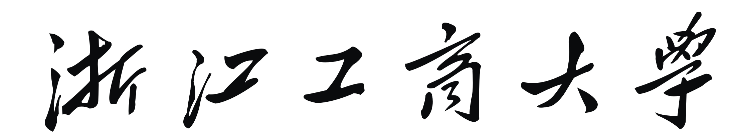

年硕博连读申请表

姓 名

学 号

所在学院

联系电话

申请攻博专业

研究方向

填表日期： 年 月 日
姓 名 |  |  | 性别 |  |  | 政治面貌 |  |  |  | 照片
出生日期 | 年 月 日 |  |  |  |  | 民 族 |  |  |  | 照片
所在学院 |  |  |  |  | 身份证号码 |  |  |  |  | 照片
获学士学位
单位及专业
硕士学位专业 |  |  |  |  |  |  |  | 硕士指导教师
硕士研究方向 |  |  |  |  |  |  |  | 硕士录取类别
申请人自述（对照申请条件一一说明）

签 字：

年 月 日
硕士生指导教师推荐意见：
（包括对该生的专业知识、外语水平及科研能力等方面的综合评价）

签 字：

年 月 日
所在学院思想政治素质和品德考核意见：

分党委（总支）书记签字：
盖 章：

年 月 日
拟接收博士导师推荐意见：
（包括对该生的专业知识、外语水平及科研能力等方面的综合评价）

签 字：

年 月 日
接收学院对考生报考的意见：

负责人（签字）：
盖 章：
年 月 日
学校意见：

盖 章：

年 月 日
说明：申请人应附有关证明材料，包括外语等级证书、成绩单复印件；公开发表论文的刊物封面、目录及论文首页复印件；获奖证书复印件等等。

